CURRICULUM VITAE
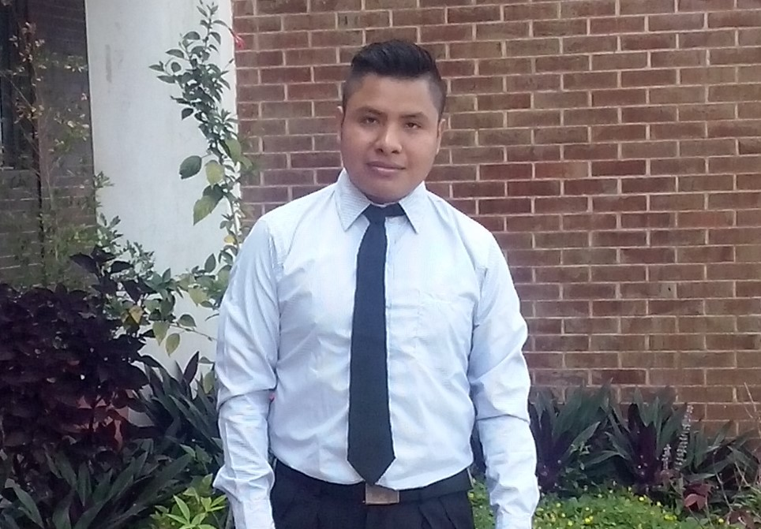
Datos Personales:
NOMBRE Y APELLIDOS: Noé Joj Tíu
DOMICILIO: Cantón Utzumazate, Zona 0
NÚMERO DE IDENTIDAD: 2093 15660 0806
NIT: 7407932-8
NACIONALIDAD: guatemalteco
ESTADO CIVIL: Soltero
PROFESIÓN: Licenciado en administración de empresas
EMAIL: cuilapatiu@gmail.com
TELEFONOS: 58389765
DIRECCIÓN DE RESIDENCIA: Barberena, Santa Rosa.

Estudios Realizados:
EDUCACIÓN SECUNDARIA:
Colegio Liceo Cuilapa de Cuilapa Santa Rosa, años 2009-2011
EDUCACIÓN DIVERSIFICADA: Bachillerato en ciencias y Letras Colegio El Hermano Pedro de Cuilapa Santa Rosa, años 2012.
TÍTULO UNIVERSITARIO:
Técnico en administración de empresas en Universidad de San Carlos de Guatemala USAC, Centro Universitario de Santa Rosa CUNSARO años 2013-2015.
Licenciatura en administración de empresas.

CURSOS Y DIPLOMAS RECIBIDOS:
Academia Comercial de Mecanografía “Olivetti” Barrio las delicias Cuilapa, Santa Rosa. Año 2010.
Técnico en computación en academia de computación “ACMECSAR” Cuilapa Santa Rosa 2012-2013

EXPERIENCIA LABORAL:
Del 01-01-2020 al 31-08-2020 como atención al cliente en “Tienda La Momosteca.”
del 01-01-2005 al 31-12-2015 como atención al cliente en “El Super Baratero.”

Noé Joj Tíu
Dpi: 2093 15660 0806

